Table of Contents

1 第 7 章 数值算法详解——显式与隐式格式

1.1 1 学习目标
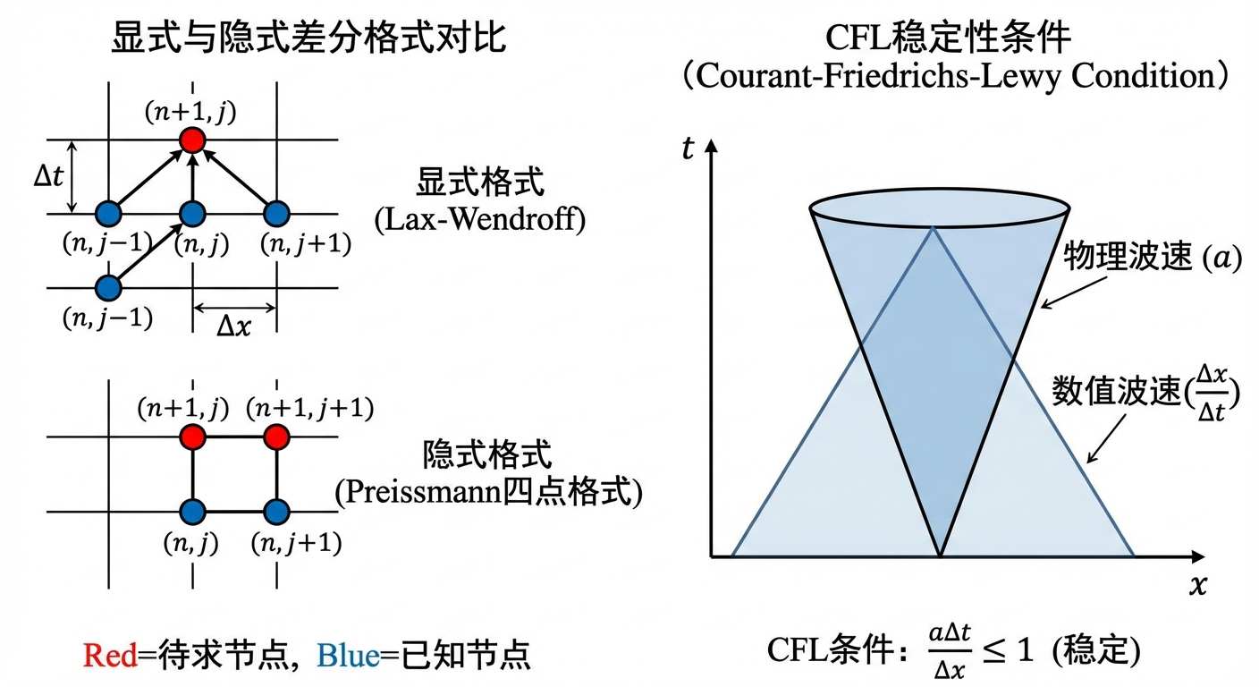
数值算法显式与隐式格式概念图
本章系统阐述一维非恒定流圣维南方程组的数值离散方法，是现代水力学数值模拟的核心基础。读者需要掌握：
- 有限差分法的基本思想：时空离散、网格布局与步长选取（$Δx$, $Δt$）。
- 显式格式（Explicit Scheme）的构造方法、计算流程与 Courant-Friedrichs-Lewy（CFL）稳定性条件。
- 隐式格式的代表方法——Preissmann 四点偏心格式的完整推导，包括时间加权系数 $θ$ 的定义、空间与时间的加权平均离散、Newton-Raphson 线性化及雅可比矩阵的带状结构。
- 追赶法（双扫描法 / Thomas 算法）求解三对角或带状线性方程组的算法流程。
- 复杂边界条件（潮汐顶托、闸门启闭）在数值算法中的处理方式。

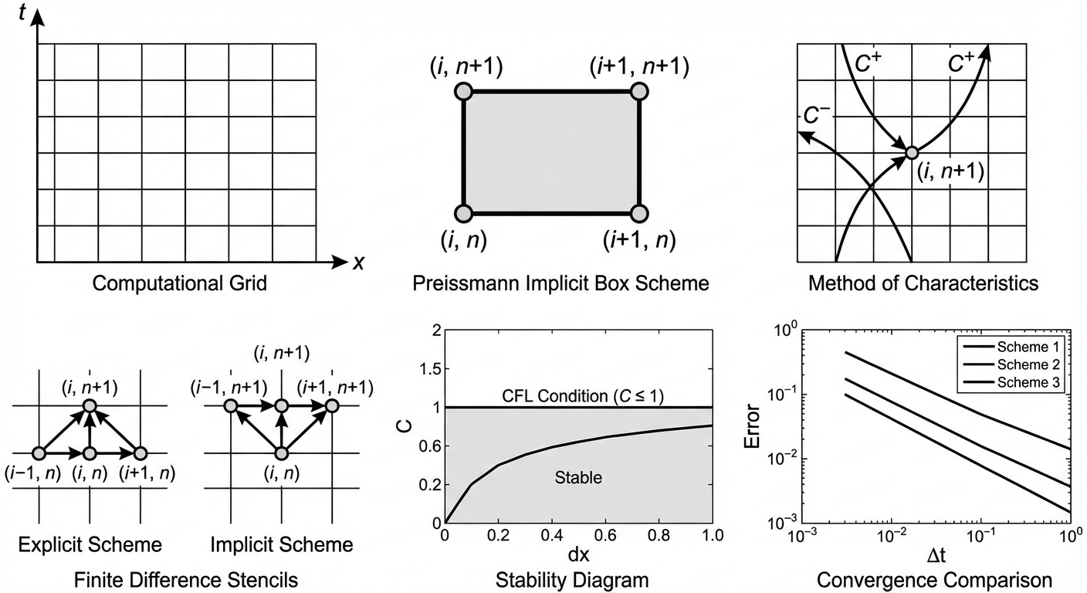 ## 2 教材理论

1.1.1 2.1 数值离散的基本思想
在第 6 章中，我们建立了主宰一维非恒定流的圣维南方程组：
$$
\frac{\partial A}{\partial t} + \frac{\partial Q}{\partial x} = q_l \tag{7-1}
$$
$$
\frac{\partial Q}{\partial t} + \frac{\partial}{\partial x}\left(\frac{Q^2}{A}\right) + gA\frac{\partial h}{\partial x} = gA(S_0 - S_f) + q_l v_l \tag{7-2}
$$
其中 $A$ 为过水断面面积，$Q$ 为流量，$q_{l}$ 为侧向入流，$h$ 为水深，$S_{0}$ 为底坡，$S_{f}$ 为摩擦坡度，$g$ 为重力加速度。由于该方程组具有高度非线性，除极少数理想化情形外不存在解析解，必须采用数值计算方法。
数值算法的核心思想是时空离散与网格化。将一段长度为 $L$ 的河道划分为 $N$ 个计算单元，每个单元长度 $Δx=L/N$；将时间划分为若干步，步长为 $Δt$。用 $f_{i}^{n}$ 表示在空间节点 $i$（$x=iΔx$）、时间层 $n$（$t=nΔt$）处物理量 $f$ 的离散值。在已知当前时间层 $t^{n}$ 所有节点的水深和流量的前提下，推算下一时间层 $t^{n+1}$ 的状态，即为”时间推进”过程。
在水力学领域，时间推进方法主要分为两大类：显式格式与隐式格式。

1.1.2 2.2 显式格式与 CFL 稳定性条件
显式格式（Explicit Scheme）的基本特征是：$t^{n+1}$ 时间层的未知量仅由 $t^{n}$ 时间层（及更早时间层）的已知量通过代数运算直接计算获得，无需求解联立方程组。
MacCormack 格式是工程中常用的二阶精度显式格式，分为预测（Predictor）和校正（Corrector）两步：
预测步（前差）：
$$
\bar{U}_i^{n+1} = U_i^n - \frac{\Delta t}{\Delta x}\left(F_{i+1}^n - F_i^n\right) + \Delta t \cdot S_i^n \tag{7-3}
$$
校正步（后差）：
$$U_{i}^{n+1}=\frac{1}{2}\left(U_{i}^{n}+{\overset{‾}{U}}_{i}^{n+1}\right)−\frac{Δt}{2Δx}\left({\overset{‾}{F}}_{i}^{n+1}−{\overset{‾}{F}}_{i−1}^{n+1}\right)+\frac{Δt}{2}{\overset{‾}{S}}_{i}^{n+1}$$
其中 $U=[A,Q]^{T}$ 为守恒变量向量，$F$ 为通量向量，$S$ 为源项向量。
显式格式的优点在于编程简单、计算效率高（单步计算量小）。然而，其致命约束在于 CFL 稳定性条件。对于圣维南方程组，CFL 条件要求：
$$Cr=\frac{(|V|+c)Δt}{Δx}≤1$$
其中 $V=Q/A$ 为断面平均流速，$c=\sqrt{gA/B}$ 为重力长波波速（$B$ 为水面宽度）。该条件的物理意义是：数值信息的传播速度不得低于物理波的传播速度，否则计算会在几步之内发散。
对于典型明渠，$c$ 通常为 $3∼10 m/s$。当 $Δx=100 m$ 时，CFL 条件将 $Δt$ 限制在 $10∼30 s$ 量级。若需模拟数月乃至数年的长历时过程，所需的时间步数将达到 ${10}^{5}∼{10}^{7}$ 量级，计算代价极为高昂。

1.1.3 2.3 Preissmann 四点偏心格式

1.1.3.1 2.3.1 格式的基本构造
Preissmann 四点偏心格式（也称 $θ$ 格式或箱式格式 Box Scheme）由法国学者 Preissmann（1961）首先提出，后经 Cunge 和 Wegner（1964）、Abbott 和 Ionescu（1967）等推广完善，是目前商业水力学软件（如 HEC-RAS、MIKE 11、ISIS）的核心求解引擎。
该格式的核心特征是在一个由相邻两个空间节点 $(i,i+1)$ 和相邻两个时间层 $(n,n+1)$ 构成的”计算箱”（Box）内，对方程中的各项进行加权平均离散。
时间加权系数 $θ$ 定义如下：$θ$ 取值范围为 $[0,1]$，用于控制 $t^{n}$ 与 $t^{n+1}$ 两个时间层的贡献权重。当 $θ=0$ 时退化为纯显式格式，当 $θ=1$ 时为全隐式格式，当 $θ=0.5$ 时为 Crank-Nicolson 格式。
对于任意物理量 $f$（如 $Q$、$h$ 等），其在计算箱内的空间加权平均定义为：
$$f|_{i+1/2}^{n}=\frac{1}{2}(f_{i}^{n}+f_{i+1}^{n})$$
时间加权平均（结合空间平均）定义为：
$$
\overline{f}\big|_{i+1/2} = \theta \cdot f\big|_{i+1/2}^{n+1} + (1-\theta)\cdot f\big|_{i+1/2}^n \tag{7-7}
$$
即：
$$\overline{f}|_{i+1/2}=\frac{θ}{2}(f_{i}^{n+1}+f_{i+1}^{n+1})+\frac{1−θ}{2}(f_{i}^{n}+f_{i+1}^{n})$$
时间偏导数和空间偏导数在计算箱中心的离散格式分别为：
$$\frac{∂f}{∂t}|_{i+1/2}^{n+1/2}≈\frac{1}{2Δt}\left[(f_{i}^{n+1}+f_{i+1}^{n+1})−(f_{i}^{n}+f_{i+1}^{n})\right]$$
$$\frac{∂f}{∂x}|_{i+1/2}^{n+1/2}≈\frac{θ}{Δx}(f_{i+1}^{n+1}−f_{i}^{n+1})+\frac{1−θ}{Δx}(f_{i+1}^{n}−f_{i}^{n})$$

1.1.3.2 2.3.2 将圣维南方程组离散化
将式（7-1）和式（7-2）分别用上述 Preissmann 格式进行离散。以连续性方程为例，离散后可写为：
$$
\frac{1}{2\Delta t}\left[(A_i^{n+1} + A_{i+1}^{n+1}) - (A_i^n + A_{i+1}^n)\right] + \frac{\theta}{\Delta x}(Q_{i+1}^{n+1} - Q_i^{n+1}) + \frac{1-\theta}{\Delta x}(Q_{i+1}^n - Q_i^n) = \bar{q}_l \tag{7-11}
$$
动量方程的离散形式类似，但由于包含 $Q^{2}/A$ 等非线性项，离散后的方程是关于 $t^{n+1}$ 时间层未知量的非线性方程组。
对于含 $N+1$ 个空间节点的网格（$N$ 个计算段），每个计算段产生 2 个方程（连续性和动量），共计 $2N$ 个方程；而 $t^{n+1}$ 时间层共有 $2(N+1)$ 个未知量（每个节点的 $Q$ 和 $h$）。边界条件提供 2 个补充方程（上、下游各 1 个），使方程组封闭。

1.1.3.3 2.3.3 Newton-Raphson 线性化与雅可比矩阵
设 $X=[Q_{1},h_{1},Q_{2},h_{2},…,Q_{N+1},h_{N+1}]^{T}$ 为 $t^{n+1}$ 时间层所有未知量构成的列向量（维度 $2(N+1)$），将离散后的非线性方程组记为：
$$G(X)=0$$
采用 Newton-Raphson 迭代法求解。设第 $k$ 次迭代的近似解为 $X^{(k)}$，修正量 $δX^{(k)}$ 满足：
$$J^{(k)}⋅δX^{(k)}=−G(X^{(k)})$$
其中 $J^{(k)}=∂G/∂X|_{X^{(k)}}$ 为雅可比矩阵（Jacobian Matrix）。更新公式为：
$$X^{(k+1)}=X^{(k)}+δX^{(k)}$$
迭代直至 $∥δX∥<ε$（收敛判据，$ε$ 通常取 ${10}^{−6}$）。
雅可比矩阵的带状结构：由于 Preissmann 格式的”箱”仅涉及相邻两个节点 $(i,i+1)$，第 $j$ 个计算段的 2 个方程仅含 4 个未知量 $(Q_{i},h_{i},Q_{i+1},h_{i+1})$。因此，雅可比矩阵 $J$ 呈带状结构，具体而言为五对角带状矩阵（带宽为 4）。这种稀疏结构使得大型方程组的求解变得高效可行。
矩阵的一般结构可表示为：
$$J=\left[\begin{matrix}B_{1} & C_{1} & & & \\ A_{2} & B_{2} & C_{2} & & \\ & ⋱ & ⋱ & ⋱ & \\ & & A_{N} & B_{N} & C_{N} \\ & & & A_{N+1} & B_{N+1}\end{matrix}\right]$$
其中 $A_{j}$、$B_{j}$、$C_{j}$ 为 $2×2$ 子矩阵块，整个雅可比矩阵为块三对角矩阵。

1.1.3.4 2.3.4 追赶法（双扫描法 / Thomas 算法）
块三对角线性方程组（7-13）可用追赶法（也称双扫描法，Double Sweep Method）高效求解。算法分为前扫（Forward Sweep）和回代（Backward Sweep）两个阶段。
前扫阶段（$j=1,2,…,N+1$）：消去下三角元素，将方程化为上三角形式。
定义辅助矩阵 $E_{j}$ 和辅助向量 $F_{j}$：
$$E_{1}=−B_{1}^{−1}C_{1}, F_{1}=B_{1}^{−1}r_{1}$$
对 $j=2,3,…,N+1$：
$$
\mathbf{E}_j = -(\mathbf{B}_j + \mathbf{A}_j\mathbf{E}_{j-1})^{-1}\mathbf{C}_j \tag{7-17}
$$
$$F_{j}=(B_{j}+A_{j}E_{j−1})^{−1}(r_{j}−A_{j}F_{j−1})$$
其中 $r_{j}=−G_{j}$ 为右端向量的第 $j$ 段。
回代阶段（$j=N+1,N,…,1$）：
$$δX_{N+1}=F_{N+1}$$
$$δX_{j}=E_{j}⋅δX_{j+1}+F_{j}, j=N,N−1,…,1$$
追赶法的计算复杂度为 $O(N)$，远优于全矩阵高斯消去法的 $O(N^{3})$，这使得含有数百乃至数千个节点的河网计算在工程上完全可行。

1.1.3.5 2.3.5 稳定性与 $θ$ 的选取
线性稳定性分析（von Neumann 分析）表明：当 $θ≥0.5$ 时，Preissmann 格式对线性化的圣维南方程组是无条件稳定的，即不受 CFL 条件约束，可以采用任意大的时间步长 $Δt$。
然而，必须指出以下重要注意事项：
- “无条件稳定”仅限于线性化分析的结论。在实际的非线性工况下（如水跃、干湿交替、急流-缓流转换），即使 $θ≥0.5$，仍然可能出现 Newton-Raphson 迭代不收敛的情形。此时需要减小时间步长或采用松弛技术。
- 当 $θ=0.5$（Crank-Nicolson）时，格式具有二阶时间精度但数值振荡较大；当 $θ=1.0$（全隐式）时，数值耗散最大、振荡最小但精度降为一阶。工程实践中通常取 $θ=0.55∼0.70$，兼顾精度与稳健性。
- 虽然数学上可以取极大的 $Δt$，但过大的步长会导致精度急剧下降，无法捕捉快速变化的水力现象。因此，$Δt$ 的选取是稳定性、精度和计算效率三者之间的权衡。

1.1.4 2.4 显式与隐式格式的比较
比较项 | 显式格式（如 MacCormack） | 隐式格式（如 Preissmann）
时间步长 | 受 CFL 条件严格约束 | $θ≥0.5$ 时线性无条件稳定
编程难度 | 低，直接递推 | 高，需构建雅可比矩阵并求解
单步计算量 | 小 | 大（需迭代求解线性系统）
适用场景 | 短历时快速变化过程（如溃坝波） | 长历时缓变过程（如洪水演进、潮汐模拟）
主流软件 | 部分二维软件 | HEC-RAS, MIKE 11, ISIS 等

1.2 3 典型例题
!问题概化图

1.2.1 例题 7-1 CFL 条件的约束计算
题目：一段矩形明渠，底宽 $b=20 m$，正常水深 $h_{0}=3.0 m$，正常流速 $V_{0}=1.5 m/s$。空间步长取 $Δx=200 m$，试求显式格式允许的最大时间步长。
解：
重力长波波速：
$$c=\sqrt{gh_{0}}=\sqrt{9.81×3.0}=5.42 m/s$$
特征波速最大值：
$$|V_{0}|+c=1.5+5.42=6.92 m/s$$
由 CFL 条件 $Cr=(|V|+c)Δt/Δx≤1$：
$$Δt≤\frac{Δx}{|V_{0}|+c}=\frac{200}{6.92}=28.9 s$$
因此，显式格式的最大允许时间步长约为 $28.9 s$。若取安全系数 0.8，则实际取 $Δt=23 s$。模拟 30 天的洪水过程需要约 $30×86400/23≈1.13×{10}^{5}$ 个时间步。

1.2.2 例题 7-2 Preissmann 格式离散示例
题目：对连续性方程 $∂A/∂t+∂Q/∂x=0$，采用 Preissmann 四点偏心格式（$θ=0.6$）进行离散。已知 $Δx=500 m$，$Δt=300 s$，当前时间层的值为 $A_{i}^{n}=60 m^{2}$，$A_{i+1}^{n}=58 m^{2}$，$Q_{i}^{n}=90 m^{3}/s$，$Q_{i+1}^{n}=88 m^{3}/s$。试写出关于 $t^{n+1}$ 时间层未知量的离散方程。
解：
将式（7-11）代入具体数值（$q_{l}=0$）：
$$\frac{1}{2×300}\left[(A_{i}^{n+1}+A_{i+1}^{n+1})−(60+58)\right]+\frac{0.6}{500}(Q_{i+1}^{n+1}−Q_{i}^{n+1})+\frac{0.4}{500}(88−90)=0$$
整理得：
$$\frac{1}{600}(A_{i}^{n+1}+A_{i+1}^{n+1})+\frac{0.6}{500}(Q_{i+1}^{n+1}−Q_{i}^{n+1})=\frac{118}{600}+\frac{0.4×2}{500}$$
$$\frac{1}{600}(A_{i}^{n+1}+A_{i+1}^{n+1})+0.0012(Q_{i+1}^{n+1}−Q_{i}^{n+1})=0.1983+0.0016=0.1999$$
注意 $A$ 与 $h$ 之间通过断面几何关系相关联（如矩形断面 $A=bh$），因此该方程最终可表示为关于 $h_{i}^{n+1}$、$h_{i+1}^{n+1}$、$Q_{i}^{n+1}$、$Q_{i+1}^{n+1}$ 的线性或非线性方程。

1.3 4 工程案例：感潮河段的双向波动力学求解

1.3.1 4.1 案例背景
在沿海城市的防洪排涝中，感潮河段（Tidal River）是最具挑战性的复杂系统。一方面，上游有持续不断的径流下泄；另一方面，下游河口直接与海洋相连，水深随着海潮的涨落发生剧烈的周期性波动。当上游下泄的洪水与下游逆向涌入的潮波在河道中相遇时，水动力学特征极为复杂。

1.3.2 4.2 问题描述
河道全长 $L=15000 m$，矩形断面宽 $b=50 m$，底坡 $S_{0}=0.0002$，曼宁糙率 $n=0.025$。
- 上游边界条件（$x=0$）：恒定入流 $Q=150 m^{3}/s$。
- 下游边界条件（$x=15000 m$）：受潮汐控制，水位按正弦规律变化。潮波周期设为 $T=120 min$，潮幅 $A_{t}=2.5 m$。
关于潮汐周期的说明：天文潮的主要分潮 $M_{2}$ 的周期为 $12.42 h$（约 745 min）。本案例为了在有限的模拟时长内清晰展示潮波逆传的完整物理过程，将潮汐周期压缩至 $120 min$。这是教学示例中的常用手法，不影响波传播机理的定性分析。在实际工程中，应采用真实的潮汐调和常数（如 $M_{2}$, $S_{2}$, $K_{1}$, $O_{1}$ 等分潮的振幅和迟角）作为下游边界。
采用 MacCormack 显式差分算法，网格剖分为 100 个计算段（$Δx=150 m$），时间步长 $Δt=4 s$（满足 CFL 条件），模拟 4 小时的潮汐演进。

1.3.3 4.3 解题思路
- 网格剖分与 CFL 保护：河道切分为 100 个 $Δx=150 m$ 的网格。基于初始波速估算 $c≈\sqrt{9.81×5}≈7 m/s$，加上流速约 $0.6 m/s$，最大特征速度约 $7.6 m/s$，则 $Δt_{max}≈150/7.6≈19.7 s$，取 $Δt=4 s$ 留有充分的安全裕度。
- 动态边界注入：每个时间步开始前，强制赋值 $x=0$ 处的流量（$Q=150 m^{3}/s$），以及 $x=L$ 处的水深（$h_{tide}=h_{base}+A_{t}sin(ωt)$），将潮汐能量注入系统。
- 摩阻项的反向流处理：在摩擦坡度 $S_{f}$ 的计算中，由于潮波倒灌会导致局部流速反向，必须使用 $V|V|$ 替代 $V^{2}$，以保证摩擦力方向始终与实际水流方向相反。

1.3.4 4.4 代码与计算结果
源代码：assets/ch07/ch07_tidal_river.py
感潮河段中点（$x=7.5 km$）特征量波动追踪矩阵：
时间 | 河口水位 (m) [$x=15$ km] | 中游水位 (m) [$x=7.5$ km] | 中游流量 (m^3/s) [$x=7.5$ km] | 流向
$T=0$ min | 2.84 | 4.34 | 150.00 | 向下游
$T=30$ min | 5.34 | 4.39 | 139.28 | 向下游
$T=60$ min | 2.84 | 5.45 | 109.19 | 向下游
$T=90$ min | 0.50 | 5.06 | 213.77 | 向下游
$T=120$ min | 2.84 | 4.81 | 186.73 | 向下游
潮波逆向传播过程与水面线剖面：
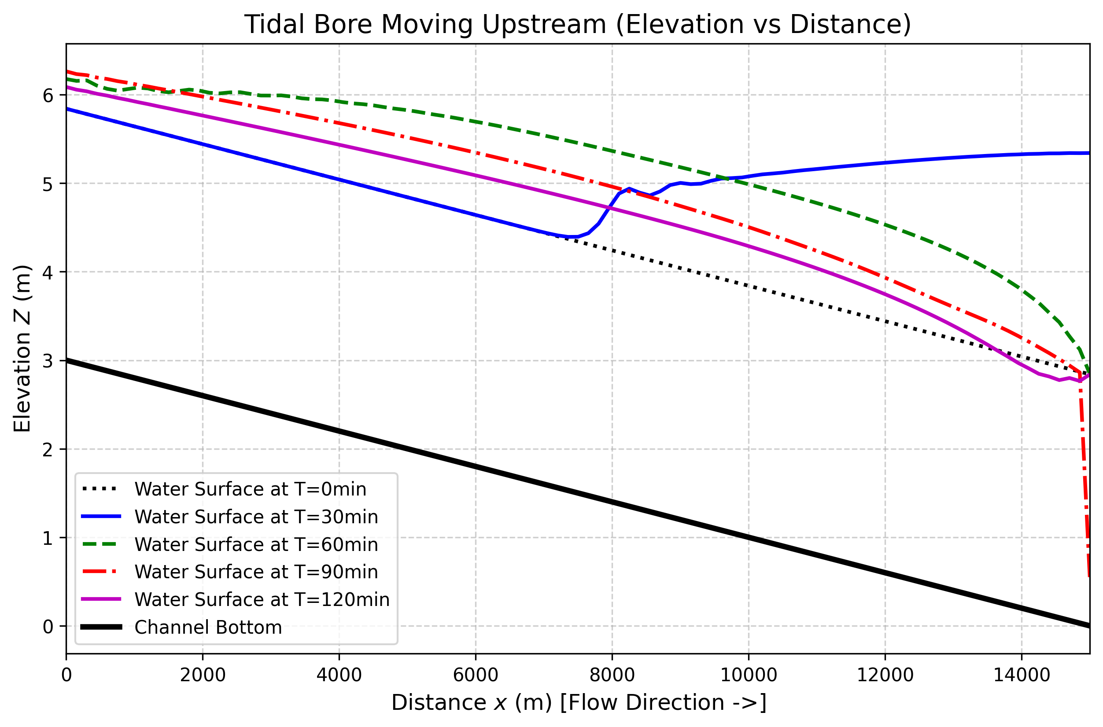
tidal_bore_profile
河道各点水深随时间的波动：
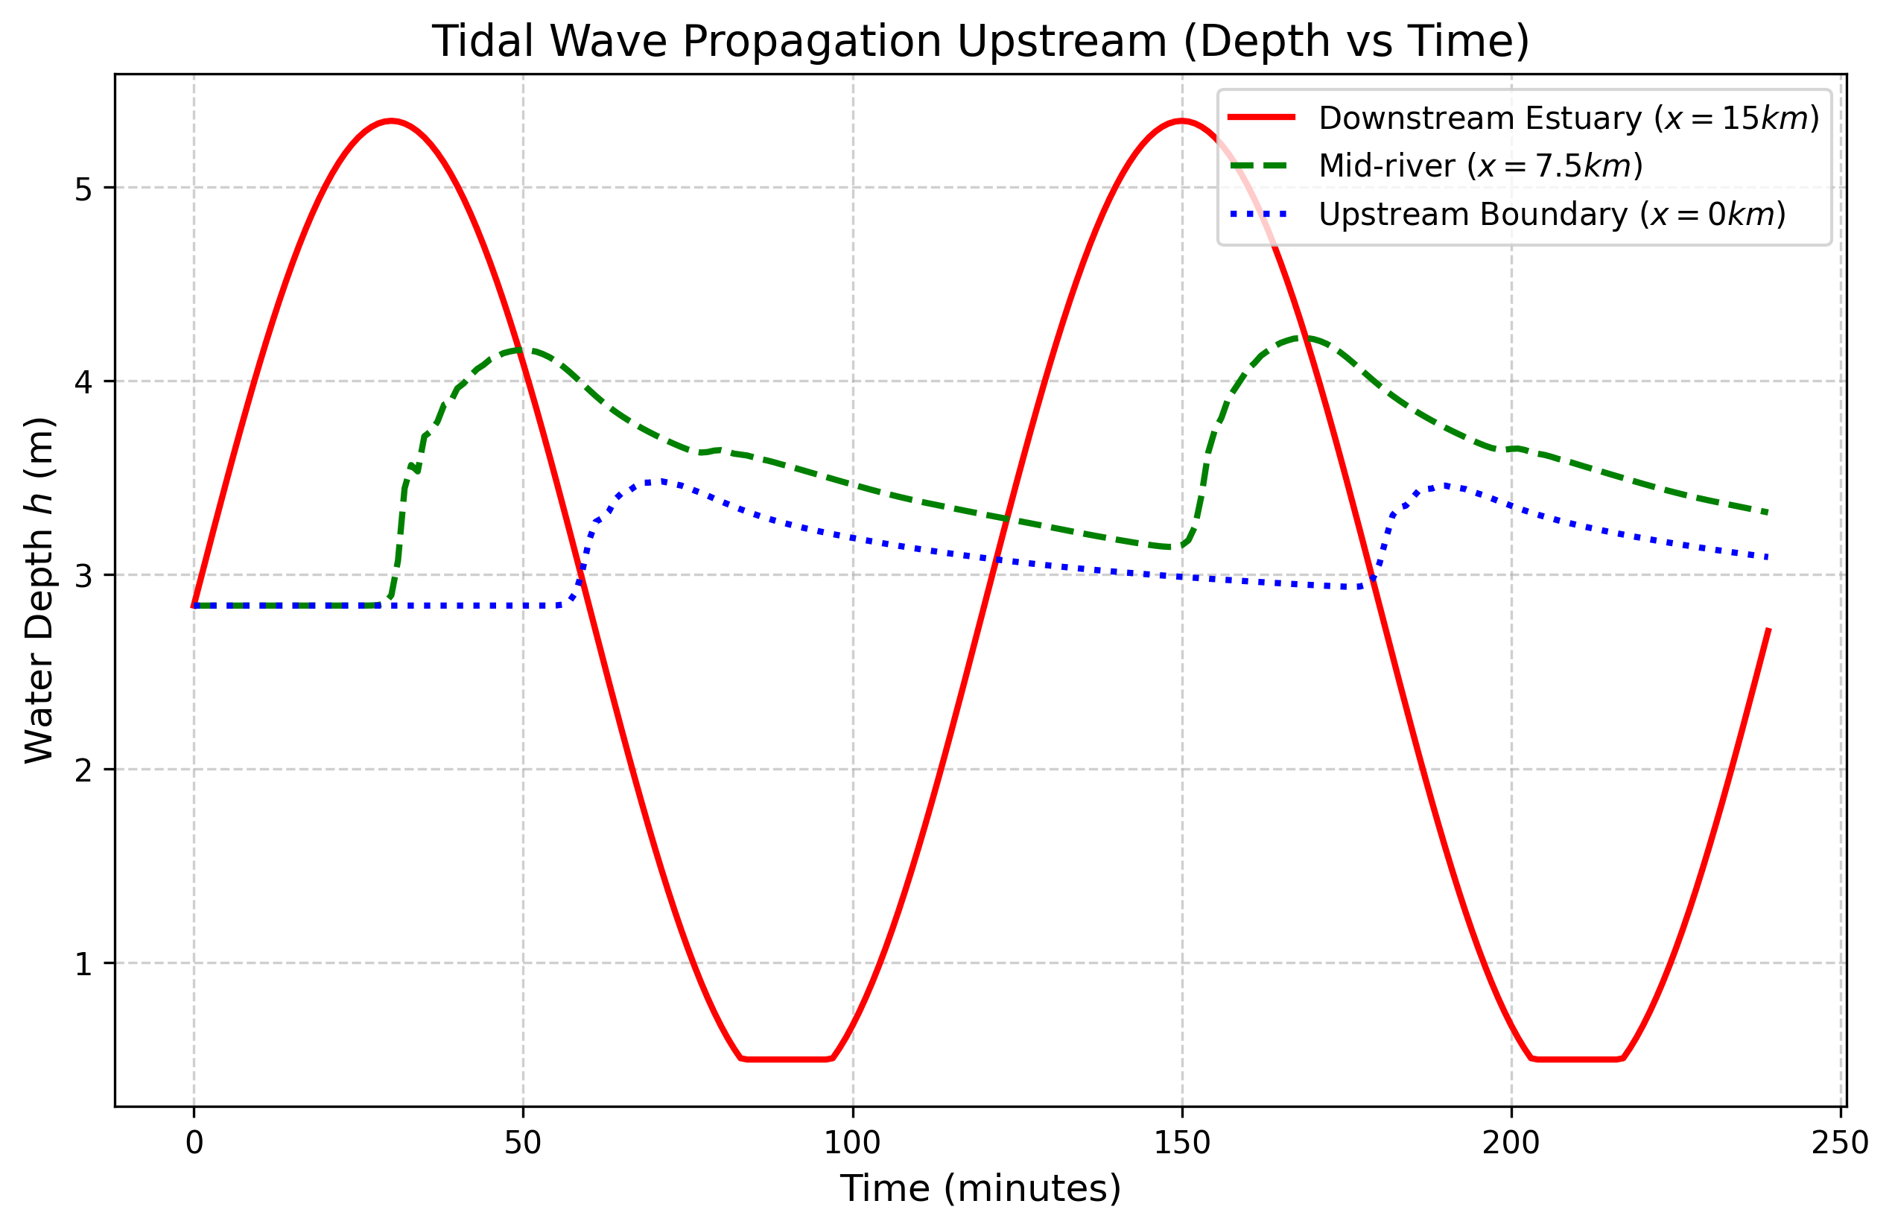
tidal_depth_time

1.3.5 4.5 结果分析
- 波速的传递时滞：在 $T=30 min$ 时，河口水位被推至最高峰 $5.34 m$，但此时 $7.5 km$ 远处的中游水位仅略有变化（$4.39 m$）。至 $T=60 min$，虽然河口水位已回落至 $2.84 m$，但先前涌入的水体已传播至中游，将中点水位推至 $5.45 m$ 的峰值。这验证了长波逆向传播的时序特征。
- 流量的震荡效应：尽管上游以 $150 m^{3}/s$ 恒定入流，受下游潮汐顶托影响，中游实际下泄流量在 $109∼214 m^{3}/s$ 之间剧烈波动。潮峰压境时流量被压减，退潮抽吸时流量被放大。

1.3.6 4.6 Preissmann 格式的对比讨论
若对同一案例改用 Preissmann 隐式格式（$θ=0.6$），可将时间步长扩大至 $Δt=60 s$ 甚至 $300 s$，而不会引起数值发散。以 $Δt=60 s$ 为例，4 小时的模拟仅需 240 个时间步（而 MacCormack 格式需要 3600 步）。在水位和流量的计算精度上，两者的差异在 $1\%∼3\%$ 以内。这表明，对于潮汐周期量级（数小时至十余小时）的缓变过程，Preissmann 格式在效率上具有压倒性优势。
然而，当潮波前锋极为陡峭（接近涌潮 / Tidal Bore）时，Preissmann 格式因其隐含的数值耗散会对波前产生一定程度的平滑，而显式格式（尤其是高分辨率格式）更能捕捉间断。实际工程中，应根据物理过程的时空尺度特征选择合适的数值格式。

1.4 5 工业部署建议
- 长历时系统的格式选择：对于感潮河网、长距离调水工程的数字孪生实时仿真，应采用 Preissmann 隐式格式作为底层求解器，以换取大时间步长下的稳健性。显式格式仅适用于需要高时间分辨率捕捉快速瞬变（如溃坝、涌潮）的局部精细化模拟。
- 模型预测控制的时滞补偿：感潮河网中水位反馈存在显著时滞。采用传统 PID 控制器极易因信号滞后而导致超调甚至失稳。应采用基于数值模型的模型预测控制（MPC），利用 Preissmann 格式作为预测模型，在每个控制步内滚动优化未来数小时的闸泵调度策略。
- 并行化与加速：当河网拓扑复杂（含分汊、环状结构）时，块三对角追赶法不再直接适用，需采用稀疏矩阵直接求解器（如 MUMPS、SuperLU）或迭代求解器（如 GMRES + ILU 预处理）。GPU 并行技术可将计算效率提升 1~2 个数量级。

1.5 6 本章小结
本章系统介绍了圣维南方程组的两类主要数值离散方法。显式格式（以 MacCormack 格式为代表）编程简单、单步高效，但受 CFL 条件严格约束，时间步长通常限制在数秒量级。隐式格式（以 Preissmann 四点偏心格式为代表）通过同时包含当前和下一时间层的未知量，在 $θ≥0.5$ 时实现线性无条件稳定（但非线性工况下仍需注意收敛性），可将时间步长扩大一至两个数量级，是商业水力学软件的核心引擎。本章详细推导了 Preissmann 格式中时间加权系数的定义、空间与时间的加权平均离散公式、Newton-Raphson 线性化后的块三对角雅可比矩阵结构，以及追赶法的前扫-回代求解流程。通过感潮河段的工程案例，展示了显式格式在实际问题中的应用，并通过与 Preissmann 格式的对比讨论，阐明了两类方法各自的适用范围。

1.6 思考题
- 概念辨析：显式格式（如 MacCormack 格式）和隐式格式（如 Preissmann 四点偏心格式）各自的优缺点是什么？为什么商业水力学软件普遍采用隐式格式作为核心引擎？
- 定量计算：一明渠长 $L=5 km$，空间步长 $Δx=100 m$，正常流速 $V=1.2 m/s$，正常水深 $y=1.8 m$。(a) 计算 CFL 条件允许的最大时间步长 $Δt_{max}$；(b) 若 Preissmann 格式取 $θ=0.6$，讨论其稳定性条件与显式格式的区别。
- 参数选取：Preissmann 格式中时间加权系数 $θ$ 的取值如何影响数值解的精度和稳定性？为什么工程中常取 $θ=0.55∼0.70$，而不取 $θ=1.0$（完全隐式）？
- 综合分析：Newton-Raphson 线性化后得到的块三对角雅可比矩阵具有什么结构特征？追赶法（前扫-回代）为什么能高效求解这一系统？其计算复杂度与节点数 $N$ 的关系是什么？

1.7 7 参考文献
[1] Preissmann A. Propagation des intumescences dans les canaux et rivières[C]. First Congress of the French Association for Computation, Grenoble, France, 1961: 433-442.
[2] Cunge J A, Wegner M. Intégration numérique des équations d’écoulement de Barré de Saint-Venant par un schéma implicite de différences finies[J]. La Houille Blanche, 1964, 50(1): 33-39.
[3] Abbott M B, Ionescu F. On the numerical computation of nearly horizontal flows[J]. Journal of Hydraulic Research, 1967, 5(2): 97-117.
[4] Cunge J A, Holly F M, Verwey A. Practical Aspects of Computational River Hydraulics[M]. London: Pitman Publishing, 1980.
[5] Chaudhry M H. Open-Channel Flow[M]. 2nd ed. New York: Springer, 2008.
[6] Liggett J A, Cunge J A. Numerical methods of solution of the unsteady flow equations[C]// Mahmood K, Yevjevich V (eds). Unsteady Flow in Open Channels. Fort Collins: Water Resources Publications, 1975: 89-182.
[7] Fread D L. NWS FLDWAV Model: the replacement of DAMBRK for dam-break flood prediction[C]. 10th Annual Conference of the Association of State Dam Safety Officials, Kansas City, 1993.
[8] Szymkiewicz R. Numerical Modeling in Open Channel Hydraulics[M]. Dordrecht: Springer, 2010.
[9] 雷晓辉, 龙岩, 许慧敏, 等. 水系统控制论：提出背景、技术框架与研究范式 [J]. 南水北调与水利科技(中英文), 2025, 23(04): 761-769+904. DOI: 10.13476/j.cnki.nsbdqk.2025.0077.

